職工福利活動快訊
淂利專案提供

最完美的晴雨傘

自動開收 黑膠抗UV三折反向傘

自 同仁 獨享優惠至106年7月31日

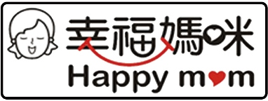
最完美 最實用 最低價 一支多用途

單手一鍵開收 只需一秒 輕鬆又便利

輕巧好收納不占空間 隨身攜帶無負擔

完全隔絕陽光紫外線 傘下降溫3-5度

水珠包覆在裡面，車內、包包 不沾溼

✽ 2種顏色可任選：蒂芬妮藍、櫻花粉 ✽
規格：高密度防潑水碰擊布＋全遮光黑膠內裡，鐵.鋁合金中棒
鋁合金＋玻璃纖維傘骨，收納長度31 cm，收納寬度6.5cm，撐開直徑103cm，撐開長度62cm，手柄ABS，重量517g
一鍵全自動開收
黑膠防曬內裡
輕巧摺疊隨身行
反向包覆雨水
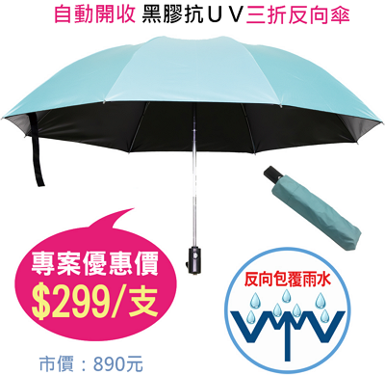

全球最新 獨一無二 眼鏡盒黑膠抗UV五折手開晴雨傘

眼鏡盒收納 19*7cm體積最小 可放入任何包包

輕巧有個性 攜帶方便 學生、通勤族 隨身必備

零透光100%阻隔紫外線 傘下有效降溫3-5度

鋁合金＋玻璃纖維傘骨 結實耐用、韌性堅強

✽ 2種顏色可任選：蒂芬妮藍、櫻花粉 ✽
規格：高密度防潑水碰擊布＋全遮光黑膠內裡，鐵.鋁合金中棒，
鋁合金＋玻璃纖維傘骨，收納長度19cm，收納寬度7cm，撐開
直徑90cm，撐開長度55cm，手柄PP，重量213g
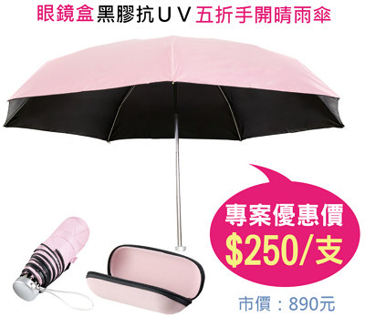
獨一無二
精巧輕盈
黑膠防曬
韌性耐用

✽上列2款 一次合購12支以上免運費 【未達12支 需自付運費80元】
訂購辦法：
案
★請各單位填寫訂購單後，逕洽供應商『專案負責人－陸沛玟小姐』訂購。所購之商品如遇故
障、瑕疵請逕與供應商陸沛玟小姐諮詢聯絡。手機：0933-857375 LINE ID：daily7031718
★您可選擇以下方式訂購，收到訂購單後即有專人與您確認出貨事宜。
來電訂購：07-6214418 傳真訂購：07-6221031 E-Mail訂購：daily@daily-kh.com.tw

供應商：淂利國際有限公司 地址：高雄市岡山區忠誠街303號1樓

黑膠抗UV摺疊晴雨傘 訂購單

服務單位：
連 絡 人： 電話： 分機： 手機：
電子信箱：
地 址：

【訂購者姓名、地址、電話、請填寫完整以便出貨作業】 日期： 年 月 日
姓 名 | 分機 | 自動開收三折反向傘 |  |  | 眼鏡盒五折手開傘 |  | 金 額
姓 名 | 分機 | 蒂芬妮藍  數量(支) | 櫻花粉  數量(支) |  | 蒂芬妮藍  數量(支) | 櫻花粉  數量(支) | 金 額
合 計 |  | 支 | 支 |  | 支 | 支 | 元
◎自動開收黑膠抗UV三折反向晴雨傘＞＞專案優惠價 $299/支
◎眼鏡盒黑膠抗UV五折手開晴雨傘＞＞專案優惠價 $250/支
✽上列2款 一次合購12支以上免運費【未達12支 需自付運費80元】
收貨地址： |  |  |  | 備註欄：

※付款方式：商品配送至服務單位後，請於貨到當天(最晚隔天) 將款項存入指定帳號。
銀行帳號：（050）台灣企銀 北鳳山分行 戶名：王清波 帳號：840-626-88131
劃撥帳號：42041214 戶名：王清波
供應商:淂利國際有限公司 服務專線：(07)621-4418 傳真：(07)622-1031

